**Sres Directivos del Nivel de Primaria:**

Con la finalidad de validar los promedios finales tanto de Grado Escolar como de Nivel Educativo, se ha implementado un módulo donde podrán visualizar los promedios y/o realizar la retención y/o revocaciones, según sea el caso:

1.- Seleccione el Submenú: Acreditación/Promoción:

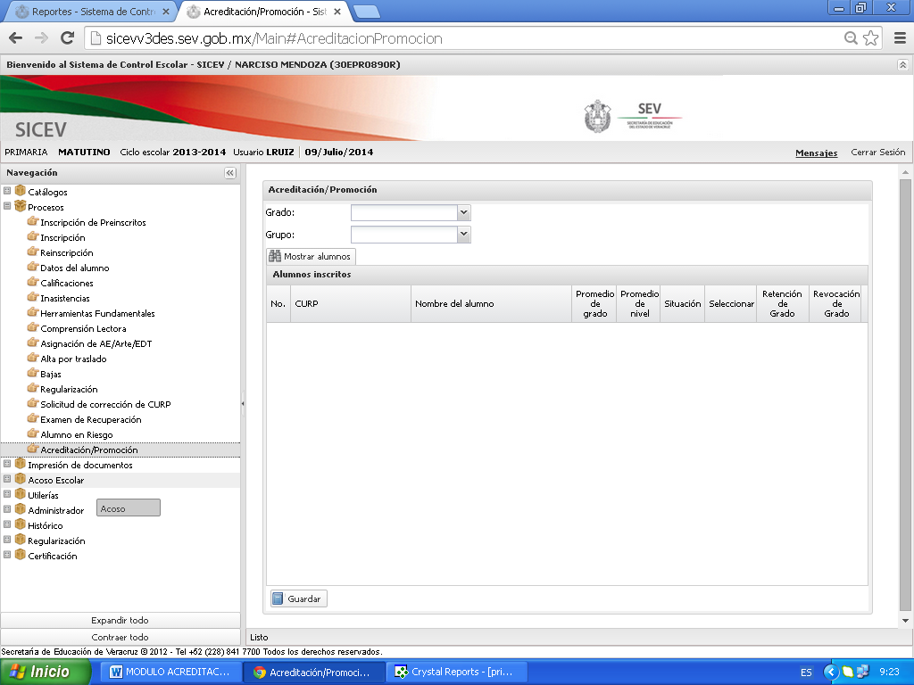

2.- Por Grado y Grupo, podrá visualizar los promedios generados. En el ejemplo se muestra los alumnos del 6º. Grado con los promedios de Grado y Promedio de Nivel. Se sugiere revisar con detenimiento cada promedio para poder marcar al alumno, ya que después de **Guardar**, no podrá realizar ningún cambio. De lo contrario, si requiere actualizar alguna calificación correspondiente de algún bimestre, tendrá que hacerlo desde el Submenù Proceso-----Calificaciones.

Despuès de los promedios de los alumnos y marcar si está de acuerdo con el promedio que observa y/o desea registrar que el alumno es RETENIDO ò REVOCADO según sea el caso, podrá hacerlo también en la misma pantalla, tal como se muestra en el ejemplo:

NOTA: Se reitera nuevamente que el sistema mostrará el correcto promedio de Grado si cuenta con el registro total de los Bimestres Capturados.

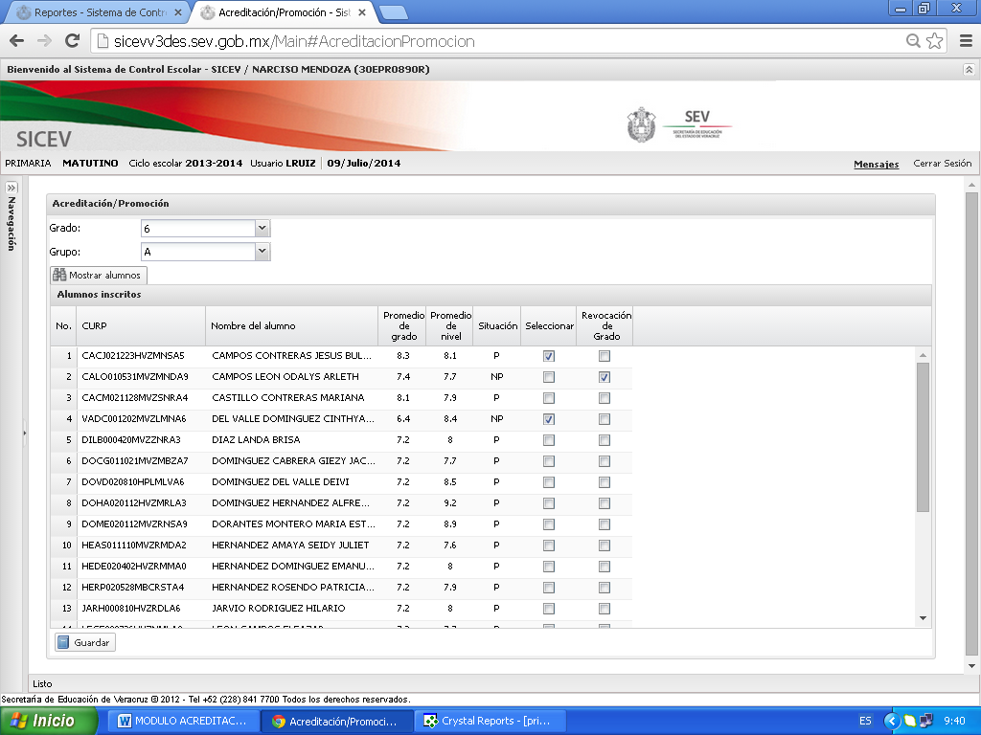

PEPJ999999XXXXXXXX JUAN PEREZ PEREZ

PEPJ999999XXXXXXXX JUAN PEREZ PEREZ

PEPJ999999XXXXXXXX JUAN PEREZ PEREZ

PEPJ999999XXXXXXXX JUAN PEREZ PEREZ

PEPJ999999XXXXXXXX JUAN PEREZ PEREZ

PEPJ999999XXXXXXXX JUAN PEREZ PEREZ

PEPJ999999XXXXXXXX JUAN PEREZ PEREZ

PEPJ999999XXXXXXXX JUAN PEREZ PEREZ

PEPJ999999XXXXXXXX JUAN PEREZ PEREZ

PEPJ999999XXXXXXXX JUAN PEREZ PEREZ

PEPJ999999XXXXXXXX JUAN PEREZ PEREZ

PEPJ999999XXXXXXXX JUAN PEREZ PEREZ

PEPJ999999XXXXXXXX JUAN PEREZ PEREZ

PEPJ999999XXXXXXXX JUAN PEREZ PEREZ

PEPJ999999XXXXXXXX JUAN PEREZ PEREZ

PEPJ999999XXXXXXXX JUAN PEREZ PEREZ

3.- Al teclear **Guardar**, muestra la siguiente pantalla:

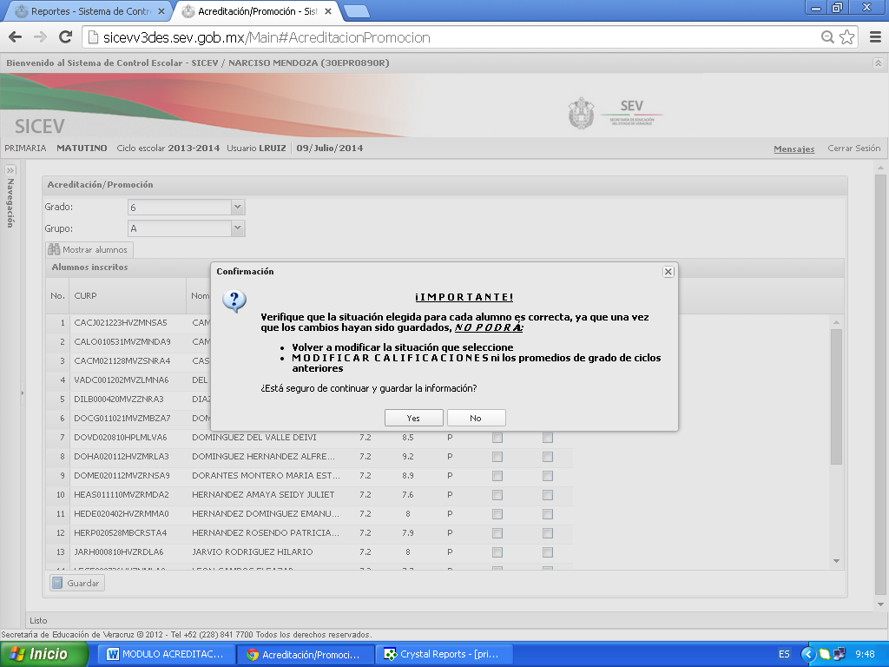

Y será hasta después de este proceso que podrá imprimir sus reportes de manera correcta.

***Departamento de Control Escolar.***